Esmeli

1. la lista

1.2) llenar el check list

1. la pag web

2.1) Misión

2.2) Visión

Planeación estratégica

2.3) filosofía

2.4) Matriz DOFA

2.5) Imagen corporativa

2.6) El papeleo

2.7) Imágenes de los productos

2.8) Imágenes de la sede principal

1. papeleo

3.1) reglamento interno

3.2) formulario CCF

3.3) ARL

3.4) F.P

3.5) EPS

3.6) RUT

3.7) manual de funciones

3.8) matricula mercantil

Llenar los papeles necesarios

1. video

entrevista al propietario

¿Quién es sabores Aleia?

¿Cuál fue la razón o razones para iniciar su negocio?

¿cuál es el producto o servicio?

¿ud se dedica a fabricar o comercializar?

¿quiénes son sus clientes?

¿cómo llega a sus clientes?

¿Qué diferencia los productos de su empresa frente a las otras organizaciones de repostería?

¿Su idea resuelve una necesidad insatisfecha?

¿Que planes tiene a corto plazo?

**¿Sabe cuál es la forma jurídica más adecuada para registrar su empresa?**

**Muchas gracias por su tiempo.**

**Hasta pronto**

<https://www.ccb.org.co/Cree-su-empresa/Pasos-para-crear-empresa/Informacion-general-para-creacion-de-empresa>

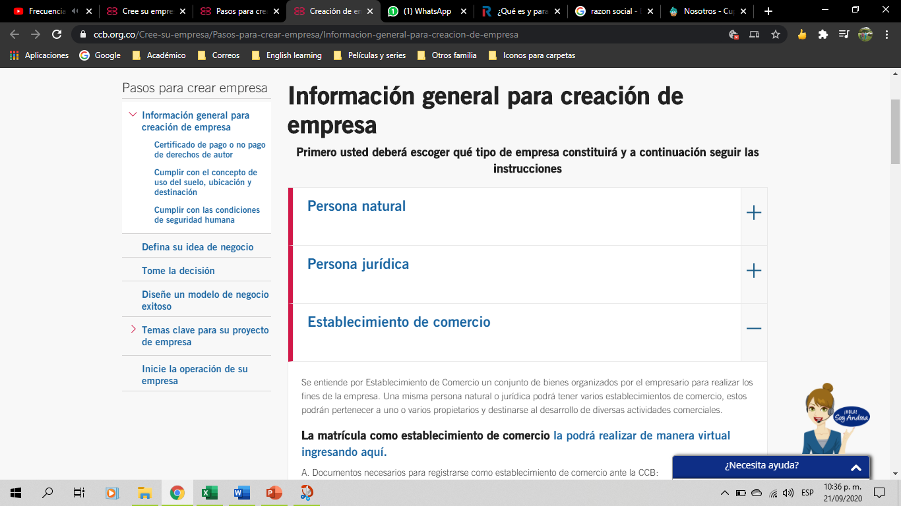

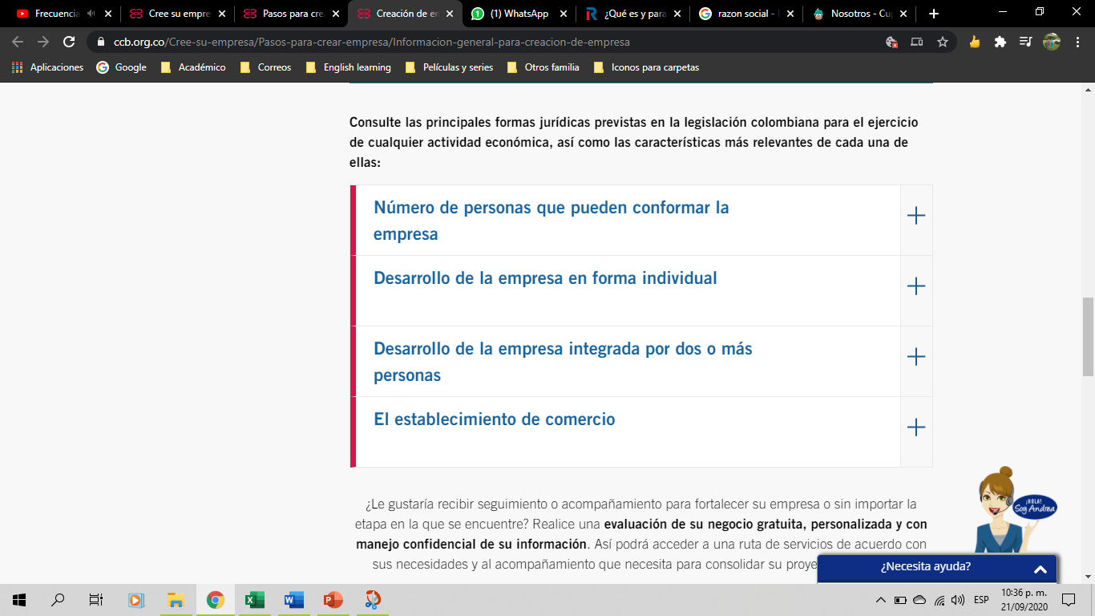

<https://www.ccb.org.co/Cree-su-empresa/Pasos-para-crear-empresa/Temas-clave-para-su-proyecto-de-empresa/Legal-y-tramites>

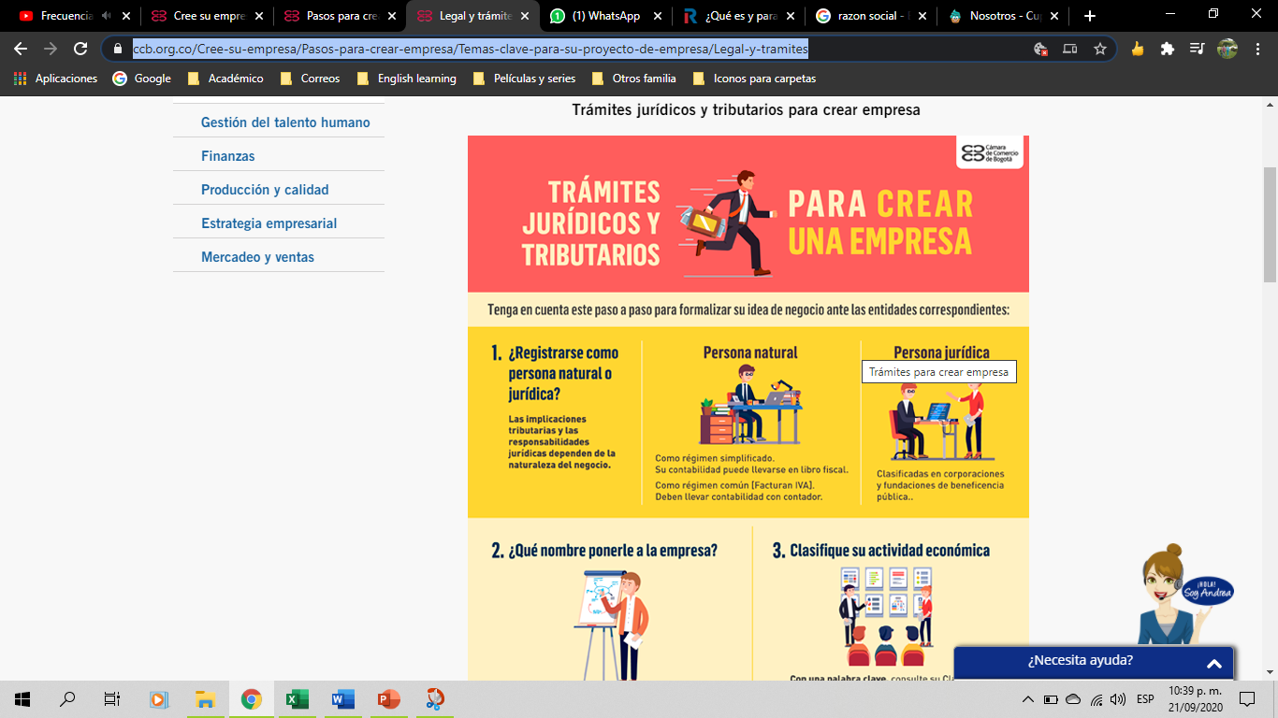

https://books.google.com.co/books?id=CHC8pAtauOQC&pg=PA121&dq=definicion+de+mision+y+vision&hl=es&sa=X&ved=2ahUKEwiV88Ta7fvrAhVNpFkKHVwlCVwQ6AEwAHoECAIQAg#v=onepage&q=definicion%20de%20mision%20y%20vision&f=false

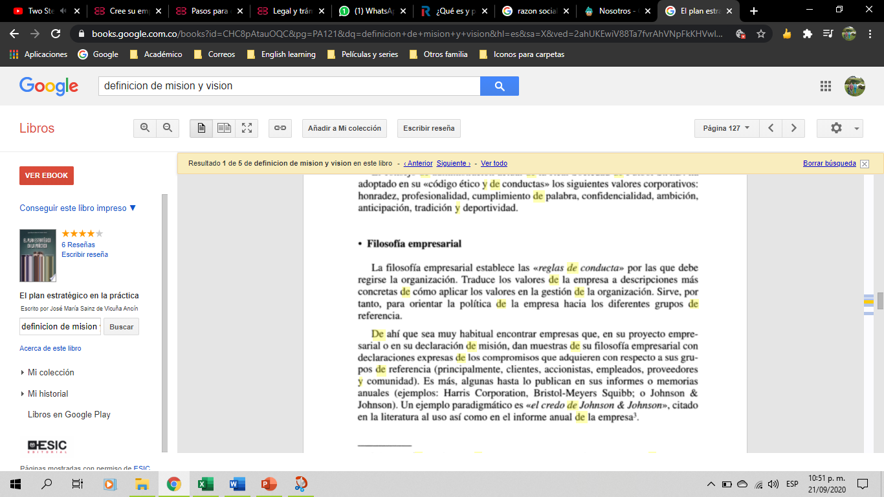

1. Informe

5.1) hacer una exposición a los resultados finales del check list, explicación de cómo se llenó los puntos faltantes, o definir los términos de la lista

5.2) imágenes de los papeleos

5.3) link de la pag web

5.4) dirección del correo electrónico

1. Hacer una cuenta para Gmail en caso de que no tenga

Mamá

1. la lista

1.2) llenar el check list

1. cronograma (YA)

2.1) presentación del proyecto

2.2) plan de trabajo

2.3) metodología

2.4) plan de desarrollo del primer trabajo

2.5) aclaraciones

1. papeleo (18-27)

3.1) contrato de trabajo

3.2) hoja de vida

Comercialización: por donde se esta vendiendo

Talento humano: hoja de vida, manual de funciones, etc.

Bioseguridad: materiales para evitar daños, como: materiales de cocina, rutas de evacuación, cosas así

3.3) RIT

3.4) reglamento interno

Normatividad

Plan estratégico

comercialización

talento humano

bioseguridad

3.6) afiliación al sistema Colpensiones

3.7) escritura

3.8) formulario CCF

3.9) ARL

3.10) RUES

3.11) EPS

3.12) RUT

3.13) manual de funciones

Llenar los papeles necesarios

1. video (17)

4.1) entrevista al propietario

4.1.1) ¿con qué motivo se creó?

4.1.2) ¿Cuándo surgió la idea?

4.1.3) demostrar que cumple con las reglas de bioseguridad a la hora del empacado

4.1.4) ¿Cuál es la visión que tiene para el futuro?

4.1.5) ¿Cuál fue la misión que se propuso?

4.1.6) ¿Cuál es su filosofía?

4.1.7) explicación d la razón social

4.1.8) ¿Qué materiales usa para empacar, mantener una buena salubridad, y para hornear sus productos?

1. Tareas para la propietaria

5.1) desarrollar la misión

5.2) desarrollar la visión

5.3) desarrollar la filosofía

5.6) desarrollar la imagen corporativa

5.7) desarrollar el análisis de la matriz DOFA

1. Informe

6.1) demostrar en el momento que se trabaja, los avances que se están llevando a cavo en la formación de la empresa

6.2) imágenes de los papeleos

6.3) link de la pag web

6.4) dirección del correo electrónico

1. Redes sociales

7.1) preguntar que redes quiere tener

1. la pag web

8.1) Misión

8.2) Visión

8.3) filosofía

8.4) Matriz DOFA

8.5) Imagen corporativa

8.6) El papeleo

8.7) Imágenes de los productos

8.8) Imágenes de la sede principal